学院 系 班级 学号 姓名
---------------------------------------装---------------------------------------订-------------------------------------------线-----------------------------------------------
扬州大学试题纸
( 2005－2006学年第2学期)
农 学院农学0401-0402 班(年)级 课程：生物统计与试验设计(B)卷

题目 | 一 | 二 | 三 | 四 | 五 | 六 | 总分
得分

一、名词解释（2×10）
1、标准差：反映变量的变异程度的参数，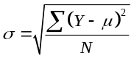
2、统计数：描述样本的特征数。

3、置信区间：若使参数在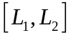中的概率为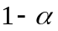，即：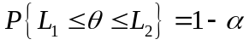，则区间叫做参数的的置信区间。

4、无互作：一个因素的简单效应不随另一因素水平的提高或组合的优化而变化。

5、回归系数：每增加1个单位，平均地将要增加（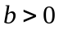）或减小（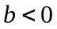）的单位数。

6、次数资料：试验结果用次数表示的资料。

7、随机模型：模型中处理的效应是固定的，目的是研究各处理的优劣。

8、无偏估值：在统计上，若所有可能样本的某一统计数的平均数等于总体的相应参数，则称该统计数为总体相应参数的无偏估值。

9、significant：显著。若试验结果由误差造成的概率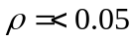，则称样本统计数的差异为显著。
10、相关系数：反映变数间相关密切程度的统计数，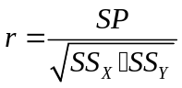
第1页
二、是非题，请在下列正确的题目后面打“√”，错误的打“×”。（1×10）
- 连续性变数在分组时的组距必须为整数。（ × ）
- 接受无效假设不一定犯错误。（ √ ）
- 事件A和事件B和事件的概率，等于事件A的概率与事件B的概率之和。（ × ）
- 分布的图形是左右对称的。（ × ）
5、一个显著的相关或回归说明和的关系必为线性。（ × ）
6、完全随机化试验应用了重复、随机和局部控制三个原则。（ × ）
7、关于方差的假设测验均可用测验。（ × ）
8、成组比较分析时需要考虑两者的总体方差是否相等。（ √ ）
9、和事件是指两个事件同时发生。（ × ）
10、一元回归分析时，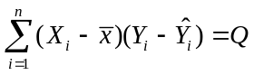。（ × ）
三、单项选择题（2×10）
1、在统计分析中，最常用的反映变数离散特征的统计数是[ C ]。
A、算术平均数 B、几何平均数 C、标准差 D、变异系数
2、试验误差主要是由[ D ]的差异引起。
A、水平 B、处理 C、供试因素 D、非试验因素
3、某一变数服从正态分布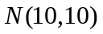，当以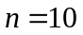进行随机抽样时，样本平均数大于12的概率为[ B ]。
A、0.005 B、0.025 C、0.05 D、0.01
4、标准正态分布曲线与横轴之间的总面积等于[ D ]。
A、次数总和 B、次数总和+1 C、0.95 D、1
5、已知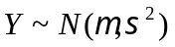，则在区间[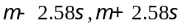]的概率为[ D ]。
A、0.95 B、0.05 C、0.01 D、0.99
6、Fisher氏保护最小显著差数测验法又称为[ A ]。
A、PLSD法 B、SSR法 C、q法 D、DLSD法

第2页

7、单个方差之间的差异显著性测验一般用[ A ]测验。
A、 B、 C、 D、 或
8、测验线性回归的显著性时，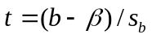遵循自由度为[ B ]的分布。
A、n-1 B、n-2 C、n-m-1 D、n
9、对一批棉花种子做发芽试验，抽样1000粒，得发芽种子830粒，若规定发芽率达90%为合格，测验这批种子是否合格的显著性为[ C ]。
A、不显著 B、显著 C 、极显著 D、不好确定
10、拉丁方试验设计的特点不包括[ D ]。
A、处理数必须等于重复数 B、误差项自由度小
C、不适用于多因素试验 D、能较大程度地减少误差
四、填空（1×10）
- 田间试验设计的三大原则为 局部控制、 随机 和 重复。
- 变量转换的方法有 反正弦转换 、 对数转换 和 平方根转换 。
- 回归系数的标准误(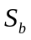)=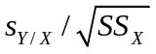。
- 单向分组资料的线性数学模型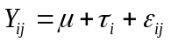；两向分组资料的线性数学模型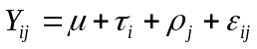；系统分组资料的线性数学模型 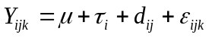。
五、简答（8×1）
1、简述偏相关和简单相关的区别。
答：偏相关系数和单相关系数虽然都是线性相关系数，但是得出这些系数的前提条件迥然不同，例如，研究和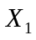的线性相关，偏相关系数乃是将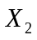对以及通过对的线性影响统统消去之后的和的线性相关系数；而单相关系数乃是将对以及通过对的线性影响都统统地包括在内的和的线性相关系数。因此，除非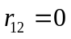和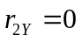，偏相关系数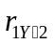决不会和单相关系数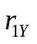相同，而单相关系数总是或多或少地包含着虚假的成分。

第3页

六、计算（8+12×2）
1、某小麦良种的千粒重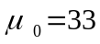g，现引入一新品种，在8个小区上的取样千粒重为：35，37，34，35，35，36，41，39（克），新引入品种的千粒重是否显著高于当地品种？

解：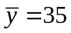，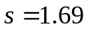，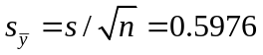
假设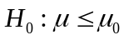
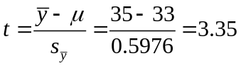

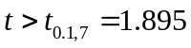，否定。
新引入品种的千粒重是否显著高于当地品种。

2、有一品种（分A₁和A₂两个水平）和施肥量（分B₁和B₂两个水平）的二因素试验，重复2次。
（1）试按随机区组设计画出田间设计图。
（2）已知，试作方差分析，并解释所得结果。
（3）已知四个处理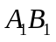、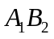、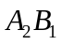和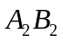的平均数依次为30、28、24、18，试用PLSD法对不同处理平均数进行多重比较。

解：
（1）田间试验设计排布图图：
A₂B₁ | A₂B₂ | A₁B₂ | A₁B₁
A₂B₂ | A₁B₂ | A₁B₁ | A₂B₁

（2）

第4页

方差分析表
变异来源 | 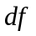 | 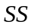 | 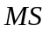
区组间 | 1 | 20 | 20 | 10
处理间 | 3 | 168 | 56 | 28*
A因素 | 1 | 128 | 128 | 64**
B因素 | 1 | 32 | 32 | 16*
A×B | 1 | 8 | 8 | 4
误差 | 3 | 6 | 2
总 | 7 | 194

（3）
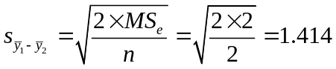
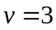时，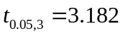，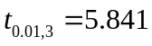
处理 | 平均数 | 5% | 1%
 | 30 | a | A
 | 28 | ab | A
 | 24 | b | AB
 | 18 | c | B

3、有一n=10的双变数资料，已算得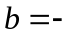12，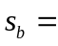2.0，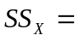3.24。请测验:β=0；并计算回归方程的估计标准误S_{Y/X}。
解：（1）假设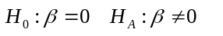
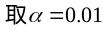
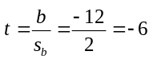
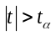，否定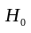即极显著。
（2）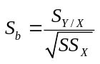
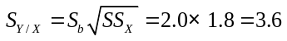

临界值：
左尾测验：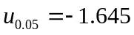，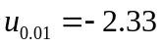.
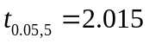;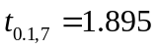；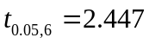；t_{0.01，8}=3.355.
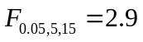;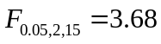;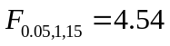;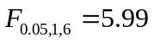;
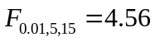;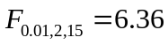;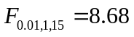;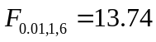;
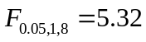;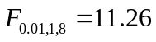；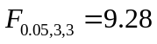;
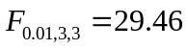;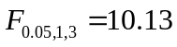;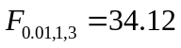.

第5页
第6页

